Анализ российского рынка технической изоляции из вспененных полимеров (2000–2002 годы)
Т. Сухадолец, генеральный директор ООО «Бизнес-эксперт К»
Исследование проведено на основании статистики Таможенного комитета РФ и собственной статистики ООО «Бизнес-эксперт К».

Рынок технической изоляции в 2000–2002 годах
Российский рынок изоляционных материалов из вспененных полимеров для инженерных коммуникаций (техническая изоляция) в настоящее время достаточно обширен: на нем представлены как российские, так и зарубежные материалы с различными техническими характеристиками.
Одними из первых на российский рынок вышли американский концерн Armstrong World Industries, представив продукцию из вспененного синтетического каучука, и Thermaflex International Holding BV (Нидерланды) – теплоизоляционные материалы из вспененного полиэтилена. Основная конкурентная борьба развернулась между ними. Эти компании являлись несомненными лидерами рынка.
С появлением новых материалов, в том числе и российских, ситуация на рынке стала меняться. За 2000–2002 годы на рынке технической изоляции из вспененных полимеров произошло заметное смещение товарных объемов в сторону вспененного полиэтилена по отношению к вспененному каучуку. Если в 2000 году соотношение долей рынка вспененного полиэтилена к вспененному каучуку было 50/50, то в 2002 году доля каучука на рынке технической теплоизоляции снизилась до 30 %. По нашим оценкам, общий оборот рынка технической изоляции из вспененных полимеров в 2002 году составил 10 млн долл. США.
Кроме этого, существенно изменились и доли рынка у каждого производителя. Динамика этих процессов отражена в приведенных диаграммах.
Основные «игроки» на рынке
Россия:
- «Энергофлекс» (Rols Isomarket, Россия) – торговая марка «Энергофлекс».
Зарубежные производители:
- Thermaflex International Holding BV (Нидерланды) – торговая марка Thermaflex;
- Mirel Trading (Чехия) – торговая марка Mirelon;
- Izoterm Plama (Словения) – торговая марка Plamaflex;
- Armacell Europa GmbH (Герма-ния) – торговые марки Armaflex (вспененный каучук) и Tubolit (вспененный полиэтилен);
- L`isolante K-Flex – srl (Италия) – торговая марка K-Flex;
- Ysolis (Франция) – торговая марка Rubaflex;
- Wilhelm Kaimann GmbH & Co. KG (Германия) – торговая марка Kaiflex;
- Aeroflex International Co., Ltd (Таиланд) – торговая марка Aeroflex;
- «Полифас» (Белоруссия) – торговая марка Steinoflex.

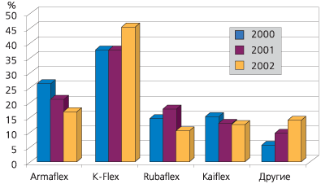
Рисунок 1.
Структура продаж технической изоляции из вспененного каучука за 2000–2002 годы

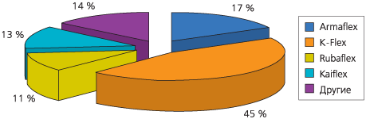
Рисунок 2.
Доли рынка технической изоляции по маркам в 2002 году (вспененный каучук)

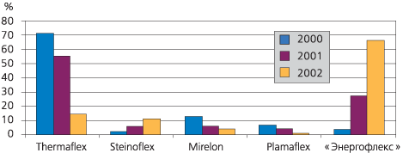
Рисунок 3.
Структура продаж технической изоляции из вспененного полиэтилена за 2000–2002 годы

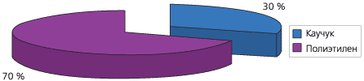
Рисунок 4.
Соотношение продаж технической изоляции из вспененного каучука и вспененного полиэтилена в 2002 году

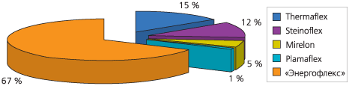
Рисунок 5.
Доли рынка технической изоляции по торговым маркам в 2002 году (вспененный полиэтилен)
В 2002 году основная конкурентная борьба на рынке технической изоляции из вспененных полимеров развернулась между зарубежными и российскими материалами. Если 10 лет назад ассортимент технической изоляции из вспененного каучука и полиэтилена был ограничен только продукцией зарубежных производителей, то сегодня значительную часть рынка технической изоляции из вспененных полимеров занимает отечественный материал – «Энергофлекс». По итогам 2002 года торговая марка «Энергофлекс» завоевала 67 % рынка технической изоляции из вспененного полиэтилена.
Снижение показателей объема продаж зарубежных материалов за период 2000–2002 годов и рост продаж российского материала «Энергофлекс» не случаен и объясним с точки зрения экономической ситуации в производстве строительных материалов. На данном рынке высокой положительной динамики добились те предприятия, на которых выпускается конкурентоспособная, востребованная рынком продукция. Это касается и качественной технической изоляции из вспененных полимеров: рынок технической изоляции развивается параллельно с рынком производства строительных материалов.
За период 2000–2002 годов изменилась экономическая ситуация в стране, произошел прирост потребительских цен (вырос уровень инфляции). В это же время цены производителей в промышленности снизились (табл. 1).
Таблица 1 Инфляция, прирост (данные Госкомстата), %
Показтели | 2000 год |  | 2001 год |  | 2002 год
Показтели | июнь | январь-  июнь | июнь | январь-  июнь | июнь | январь-  июнь
Потребительские цены | 2,6 | 9,5 | 1,6 | 12,7 | 1,8 | 10,9
Цены производителей в  промышленности | 2,3 | 17,0 | 2,0 | 8,8 | 0,9 | 6,6

Российский рынок технической изоляции, как это следует из теории циклических колебаний в рыночной экономике, к концу 2000 года прошел стадию депрессивной стабилизации и перешел к стадии устойчивого роста. Понятно, что общей причиной, спусковым механизмом начала подъема рынка в 2000 году был общий экономический рост в стране, политическая и социально-экономическая стабилизация.
В 2001 году правительство прогнозировало снижение темпов экономического роста относительно 2000 года при одновременном снижении темпов инфляции и роста курса доллара. Однако рекордные цены на экспорт энергоносителей, дополнительные доходы бюджета обеспечили к лету приток денег в экономику, и в силу отсутствия других привлекательных направлений инвестирования они приходили на рынок строительства, строительной индустрии, в том числе на рынок технической изоляции. Повышались реальные доходы населения, фирм, работающих на рынке, совокупный платежеспособный спрос превращался в прибыльный бизнес дистрибьюторов рынка технической изоляции. В строительной индустрии замещение импорта с 2000 года произошло практически на 80–90 %. Рынок технических теплоизоляционных материалов это ощутил в 2002 году.
Ниже, в табл. 2, приведен уровень потребительских цен в целом по стране в 2001 и 2002 годах, номинальный годовой прирост долларовых цен за 2001 и 2002 годы и реальный (с исключенной инфляцией рубля и доллара) прирост за те же годы.
Таблица 2 Уровень цен по регионам, %
Регион | Прирост за год номинальный |  | Прирост за год реальный
Регион | 2001 | 2002 | 2001 | 2002
Москва | 31 | 14 | 26 | 6
Санкт-  Петербург | 32 | 28 | 27 | 19
Московская  обл. | 34 | 17 | 29 | 9
Другие регионы | 37 | 9 | 27 | 1

По данным Госкомстата, инфляция рубля составила: в 2001 году – 18,6 %, в 2002 году –15,3 %, инфляция доллара соответственно – 4 и 7,5 %.
Таким образом, укрепление позиций российских производителей теплоизоляционных материалов стало возможным благодаря изменению экономической ситуации в стране и, в частности, изменению макроэкономических показателей.

Тенденции развития
Дальнейшее укрепление рубля в 2003 году при возможном уровне цен на нефть не ниже 23 долл. США за баррель будет способствовать снижению долларового эквивалента цен на рынке технической изоляции. В такой ситуации будут заметно выигрывать компании, которые продают российскую техническую изоляцию, по качеству не уступающую или близкую к зарубежной.
В прогнозном периоде макроэкономические параметры станут одними из значимых факторов, влияющих на динамику цен на рынке теплоизоляции. По-прежнему будет происходить некоторое замедление темпов экономического развития по сравнению с 2000–2001 годами, главным образом, в связи со снижением внешнего спроса: объем экспорта уменьшился в 2002 году на 6,3 %, и небольшой планируемый рост в 2003 году (на 2 %) не сможет компенсировать это падение.
При этом ожидается постепенное замедление инфляции. На 2003 год установлен целевой ориентир инфляции (прирост индекса потребительских цен) – 9–12 % и среднесрочный ориентир – снижение годовой инфляции – ниже уровня 8 % в течение ближайших 3 лет. Поэтому в 2003 году можно прогнозировать рост внутреннего спроса (как потребительского, так и инвестиционного), хотя и меньшими темпами, чем в последние 2 года. Предполагаемый рост строительного рынка на 7 % в 2003 году позволит рынку технической изоляции увеличить объем продаж также примерно на 7 %.
В 2002 году в строительный рынок было инвестировано 54 млрд долл. США, а в жилищный из этих инвестиций было вложено 9–10 млрд долл. США, получается, что в промышленное (торговое, офисное и т. д.) строительство инвестируется в 5 раз больше, чем в жилищное.
Из расчета расхода технической теплоизоляции из вспененных полимеров на 1 м² нижний оценочный предел емкости российского рынка составит 50 млн долл. США в год. Но инертность покупателей теплоизоляции и их низкая платежеспособность не позволят быстро использовать эту емкость.
На рынке потребитель заинтересован в двух вещах: чтобы качество товара было значительно выше, чем прежде, а цена – ниже. Это известная маркетинговая формула, и рынок технических изоляционных материалов здесь не исключение. Клиенты умеют считать свои деньги и стремятся оптимизировать расходы. Появляются крупные строительные объекты: жилые, торговые, промышленные, административные. Все они в той или иной мере могут оснащаться технической изоляцией. Заказчики и подрядчики ищут способы максимального удешевления строительства при сохранении необходимых эксплуатационных характеристик и увеличении прибыли. Поэтому ценовой фактор остается определяющим в решении покупки.
Строительство, с одной стороны, достаточно инновационная область, а с другой стороны, достаточно консервативная, и все типовые решения проверяются годами эксплуатации. Эксперименты в строительстве должны быть обоснованными и точно рассчитанными, т. к. строительство жилья и общественных зданий требует соблюдения норм безопасности и условий длительной эксплуатации инженерных систем. Поэтому строительные компании будут заинтересованы покупать качественные технические изоляционные материалы, причем предпочтительнее российского производства. Это четкая коммерческая конъюнктура: на сегодня качественные российские стройматериалы конкурентоспособнее, чем импортные. Это подтверждает развитие всего рынка производства строительных материалов и, в частности, рынка технической теплоизоляции.
Тел. (095) 105-8839 (095) 105-8839
www.bizexpert.ru

